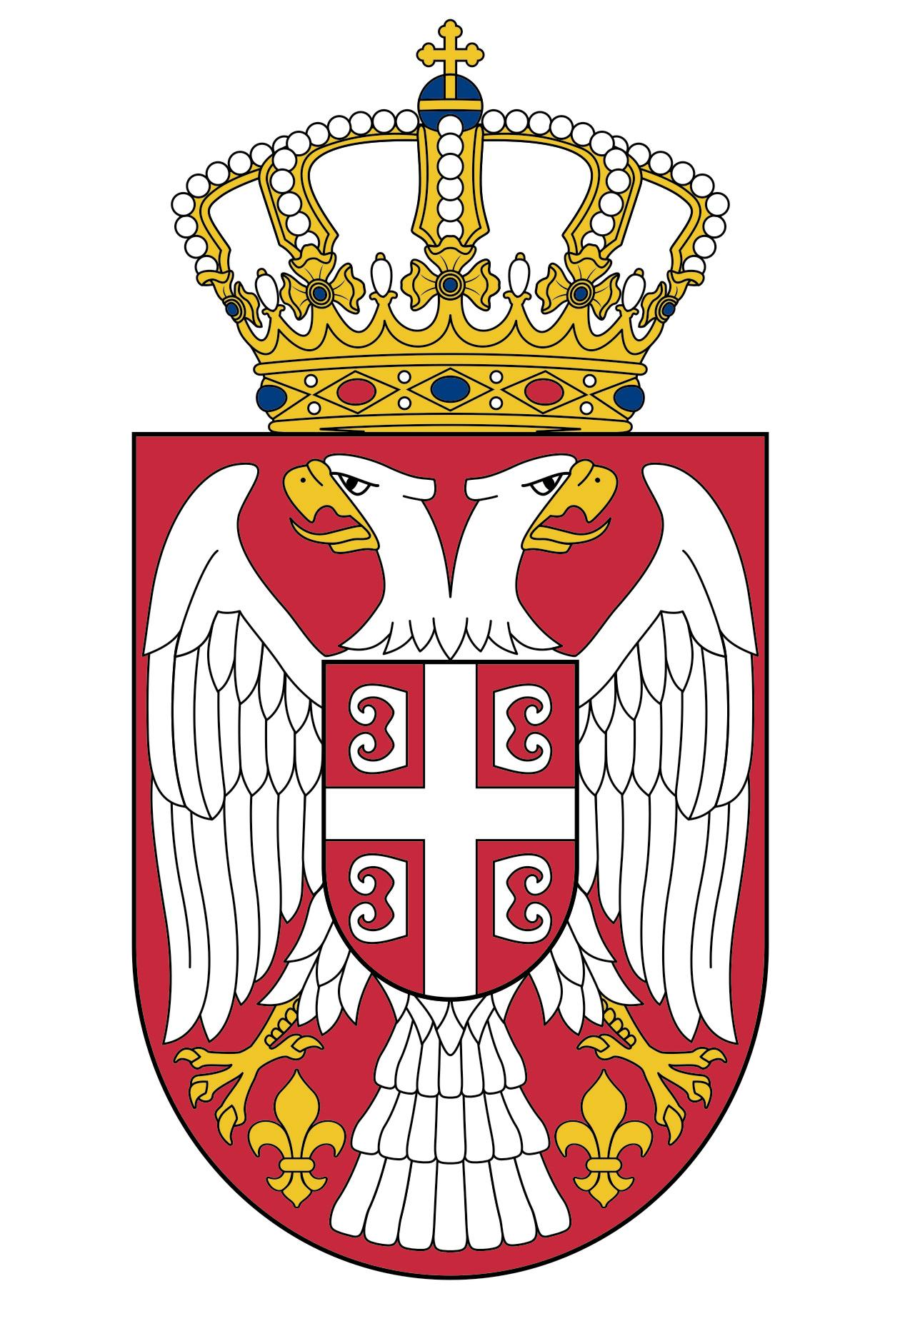
12 Trelawney Street,
Woollahra NSW 2025
PO Box 190, Edgecliff NSW 2027
Tel: 02 9362 4638;
Fax: 02 9362 4555
gkrssid@optusnet.com.au
www.sydney.mfa.gov.rs
ГЕНЕРАЛНИ КОНЗУЛАТ РЕПУБЛИКЕ СРБИЈЕ
С И Д Н Е Ј

ЗАХТЕВ ЗА ИЗДАВАЊЕ ИЗВОДА ИЗ МАТИЧНЕ КЊИГЕ УМРЛИХ

Обраћам се са захтевом за прибављање извода из матичне књиге умрлих за:

Име и презиме: ____________________________________________________________

Презиме пре брака (ако је применљиво)________________________________________

Датум и време смрти: _______________________________________________________

Место смрти: ______________________________________________________________

Датум рођења: _____________________________________________________________

Место рођења: _____________________________________________________________

ПОДНОСИЛАЦ ЗАХТЕВА

_____________________________________
(својеручни потпис - пуно име и презиме)

Број путне исправе: _______________________

Издате од:_______________________________

